1. 留守儿童问题

1.1 严酷现状

2013年统计，我国有留守儿童6103万，接近英国全国人口，大约每五个儿童中就有一个留守儿童（稍后的表格建立在给“留守儿童”更严格的定义上，因此数据相差较大）。他们的父母为了生计远走他乡离开年幼的孩子，外出打工，用勤劳获取家庭收入，为经济发展和社会稳定作出了贡献，但他们却留在了农村家里，与父母相伴的时间微乎其微。包括内地城市，也有父母双双外出去繁华都市打工。 [1]

留守儿童由于缺乏亲情、教育与监护，常常产生各种心理问题、遭遇各种安全事故。有资料统计，在十年间239起事件中，留守儿童非正常伤害共83起，占总数的34.73%，占比最高；意外死亡事件共74起，占总舆情数的30.96%；犯罪共54起，占比22.59%，其中杀人44起，强奸5起，盗窃4起，吸毒1起。另外，留守儿童自杀事件共28起，占总舆情数的11.72%。从自杀舆情事件来看，留守儿童自杀并非一时兴起，长期得不到父母关爱、与家人缺少交流以及家庭贫困共同促使留守儿童心理逐步异样，最终促成留守儿童自杀行为的产生。

另有数据显示，留守儿童中有三分之一属于隔代监护，五分之一处于同辈监护。这对他们的成长是极为不利的。 [2]

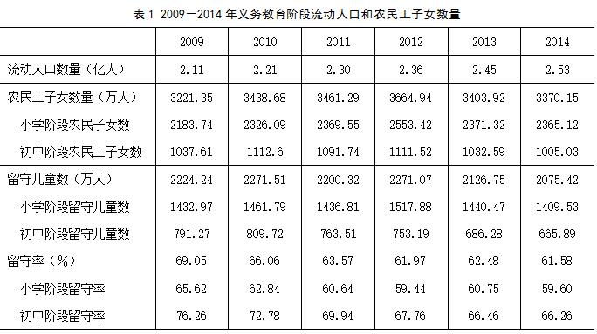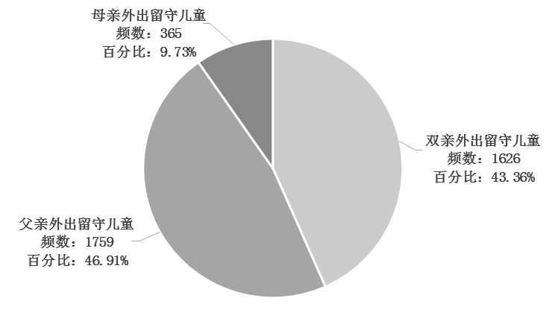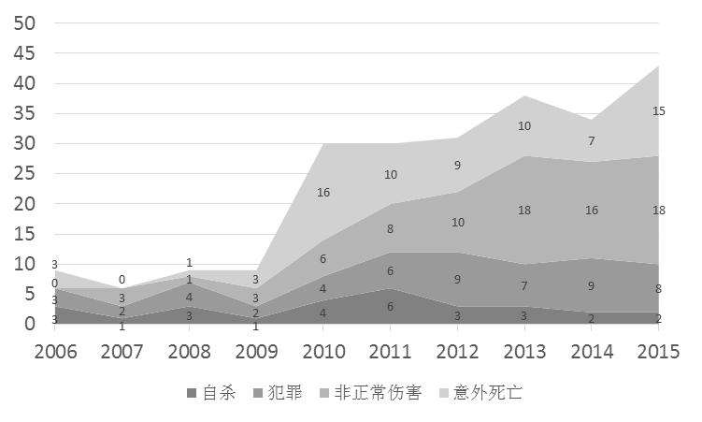

1.2 缓解对策

面对严峻的留守儿童问题，国家曾经出台政策，要求外出务工人员不得将未满16周岁的儿童单独留守农村。但现实问题使政策不具有太强的可行性：如果父母都留在农村，家庭重担又该由谁承担呢？ [1]

除了家长不外出打工（受限于经济状况很难实现），或是尽可能多地回家看望孩子（受限于交通状况和打工单位对请假回家的容忍度），另一种常见的缓解对策是家长带孩子一同在大城市生活。但实际上，这种方式也有诸多限制：由于大城市户口紧张，家长和孩子没有办法找到稳定的居所，或是负担不起能够容纳全家人的居所；教育资源紧张，孩子没有学上；打工地点离生活区依然很远，没有办法为孩子提供良好的成长环境等等。

另一种从经济角度出发的缓解对策是用本土创业代替外出打工，特别是信息时代兴起的“电商村”。 [3]在电商村中，大部分村民积极从事电子商务，用新型方式售卖家乡土特产和手工艺品等，不但使家庭脱贫致富，也为家乡创造不少收益。调查发现这些村民的孩子们因为有了父母的陪伴，拥有更加快乐、健康的童年。不得不说，“电商村”这种商业模式对解决留守儿童问题确有很大积极意义。但由截至2017年中国只有14个“电商村”左右，我们猜想这种模式并非可以普遍借鉴；况且，如果把从事电商作为唯一选择，势必会为农村带来很大的单一性、局限性，更不利于阶层流动（“到城市去”毕竟还是多数农村人的梦想）。因此，我们不可避免地想要引入“远程陪伴”这种新的形式，与传统的亲子陪伴方式形成互补。

1.3 远程陪伴

互联网、手机、即时通讯工具的出现，部分满足了父母与孩子“保持联系”的需求。但这种方式的作用依然是极为有限的。究其原因，是除了频繁的联系、“汇报”最近的生活状态之外，孩子很少能真切感受到父母“就在身边”，也不能像在家一样一起玩耍、吃父母做的饭、和父母一起读书之类。特别是如果年幼时长期缺乏父母“在身边”的陪伴，孩子依然难免感到孤独。 [4]

近些年，市面上一些新型的“远程陪伴”科技产品蓬勃发展，如小鱼 [5]、想家宝 [6]等，是在传统的视频聊天之上增加更多功能的产品。小鱼在家陪伴机器人推出了“轻陪伴”的概念，音频输入采用一颗有效距离3米的麦克风，可以理想地采集室内各方位人声并降噪；小鱼甚至可以自动调节摄像头追踪画幅内的人脸，并开启录制功能。视频通话支持多人。有别于基于持续交谈的远程通讯模式，小鱼在更多时候只是“未经同意地看一看，偶尔出个声儿”，绕过了申请对方同意的步骤。最终，小鱼通过建立专用的沟通渠道，以“轻陪伴”这种用无需等待，甚至无需交谈的远程陪伴方式，让人们更轻松地感受到彼此。这更接近一家人在一起时的自然陪伴习惯。相比电话、微信等“有事联系”，小鱼更擅长“没事联系”。小鱼工作时随时都可能接通的“失控”状态，使其存在感特别强烈，有如远方的人们就在身边，增加了它作为“人”的属性。 [5]

这一切预示着“阿凡达机器人”在“远程陪伴”方面的强大潜力。可以想象，如果家长能够在工作之余，通过家中的一台阿凡达机器人，与孩子进行亲密互动，如共读、游戏、为孩子做饭、维修家中损坏的物品等等，一定会比单纯的视频通话更好地弥补孩子们亲情陪伴的需要。

1.4 阿凡达机器人的潜在市场

2016年，国内儿童陪伴机器人总销售量大约为10万台。这个数字虽然预示了儿童陪伴机器人的市场潜力，但还远远小于应有的市场（千亿级规模）。业界分析，儿童陪伴机器人还未成为刚需，目前依然是一个小众市场。究其原因，是机器人的能力与功能尚还有限。

南京阿凡达科技有限公司成立于2014年11月，专注于儿童陪伴机器人的研究。在2015年，阿凡达推出其产品——i宝机器人。阿凡达的研究目标不仅仅是让儿童与机器人进行对话；为实现实际上的交流功能，i宝内置了类似微信的“童信”，让儿童可以添加好友，通过机器人交朋友，和亲友保持联系；家长可以通过手机和儿童视频通话，也可以远程遥控i宝，监护儿童。[7]在这个过程中，i宝承担了传递语音、代替执行简单命令的功能，但并不是真正意义上的“阿凡达机器人”。

1. 空巢老人问题

1.1 社会现实

随着中国步入老龄化社会，空巢老人问题变得格外严重。2017年，国务院公布《“十三五”国家老龄事业发展和养老体系建设规划》，预计到2020年，全国60岁以上老年人口将增加到2.55亿人左右，占总人口比重提升到17.8%左右；高龄老年人将增加到2900万人左右，独居和空巢老年人将增加到1.18亿人左右。 [8]

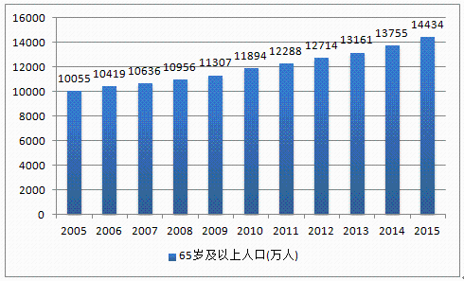

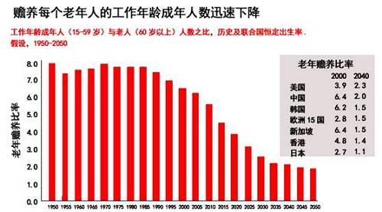

以往计划生育政策对于出生人口的控制，在极大程度上加速了空巢家庭的产生。所谓“少生必然老化”，因为计划生育政策，许多父母都只有一个孩子，随着父母年龄增大，子女为生活、学习等四处奔波，远离家乡，进一步使空巢老人数量增加。农村空巢老人现象尤其严重，其原因主要有三：收入与保障水平偏低，养老保险金难以满足农民基本的养老需求；经济社会的快速发展，一方面吸引了农村青壮年进城务工，另一方面机械代替人力，促进了农村剩余劳动力的产生；现代价值观念的冲击，年轻人更会主张追求自由、追求发展，所以离开父母外出求学工作。目前在社会层面，为缓解空巢老人精神孤独、生活无人照料等严峻问题，采取了健全社会保障制度、营造尊老社会氛围、丰富文化娱乐生活等多种对策。 [9]

1.2 科技层面的对策

目前，科技界认为迎接老龄化社会的大趋势是家庭看护机器人。不少机器人从业人员都确信，随着市场需求正变得迫切，护理机器人必将成为服务机器人全面市场化的急先锋。在不久前举办的“未来已来”人工智能大会上，香港一名护理人员代表港、粤地区的养老院向大会询问：“有没有成熟的老年人护理机器人，10万台，20万台，我现在就可以签约。”

全球不少实验室的研究人员确实研发出了一些帮助人们坐下/躺下、坐起的椅子和床，以及遵循健康食谱做饭、折叠毛毯、分发药丸的机器人。不久后，技术成熟的自动驾驶汽车能送人们去约会、聚餐，其中也有不少针对腿部有残疾的人设计的车辆。

在老人家中或养老院中，一些功能还不太完善的机器人也正在“服役”，如宠物外形的陪伴机器人、迎宾机器人，虽然它们作用有限，但是在帮老人排解孤独、提醒健忘的他们按时吃药吃饭上还是起到了一些作用。

和依赖人类护工和家人子女不同，向一台设备请求帮助不会伤害老人的自尊心，他们依然会觉得自己可以独立做许多事情，还很“有用”。在TED的一次关于机器人的演讲上，美国南卡罗来纳大学的计算机科学与工程学助理教授Jenay Beer分享了一位用户的来信：一位老人在用了他们制造的护理机器人后，在一封信中表达了她的感激，她表示，比起让人类照顾起居，她更喜欢和机器人一起生活、做家务，那使她心情愉悦。

与此同时，它们的相关技术难题依然存在，功能也将长期处于不完善的阶段，许多护理工作依旧需要由人完成，但是社会已经等不了了。在市场没有推出足够优秀的护理机器人前，人们都要做好迎接一个不那么完美的“家庭成员”的准备。 [10]

1.3 阿凡达机器人的潜在市场

虽然相比简单、吸引儿童兴趣的儿童陪伴，对无法自理的老人需要更为精细的看护，目前尚未找到利用“阿凡达机器人”实现这种看护的案例；但一方面，市场上现有的看护机器人在灵活性等多方面都在为刚需所迫迅速进步着，另一方面，也确实不可否认依然有很多动作更加精细，或者需要更高层次智能的看护行为，只适合有经验的人类完成。与此同时，老人需要的也不仅是生活照顾，而也有强烈的对子女陪伴的情感需求。

可以想象，如果子女能够在工作之余，通过家中的一台阿凡达机器人，与家中老人进行亲密互动，实行贴心照顾，如一边聊天一边为老人捏肩、择菜做饭、修理坏电视等，能够弥补电话、微信产生的疏离感，给老人“近在咫尺”的陪伴。